Brf Sobeln 1 - Information från Styrelsen

Tack till alla er som deltog på vårens städdag och under föreningsstämman! Stämmoprotokollet är utdelat samt finns tillgängligt på vår hemsida.
1/10 planerar vi en avgiftshöjning för samtliga medlemmar med 5%. Vi har inte behövt höja på länge men nu är det aktuellt då många utgifter blivit dyrare.
Vi har diskuterat olika sätt att spara in pengar för att undvika onödiga utgifter. Sophämtningen har blivit dyrare. Vi hoppas att ni alla använder er av de bruna papperspåsarna för matavfall m.m. Det är gratis och sophämtningen kostar inte oss något. Däremot är det viktigt att man slänger rätt saker i dem. Styrelsen kommer därför dela ut infolapp till samtliga boende som påminnelse.
Vi planerar stänga Aktivitetsrummet i 7an p.g.a. misskötsel. Om ni har idéer för vad vi kan ha där får ni gärna höra av er.
Vi påminner om att man ej får ladda elbil i garagen.
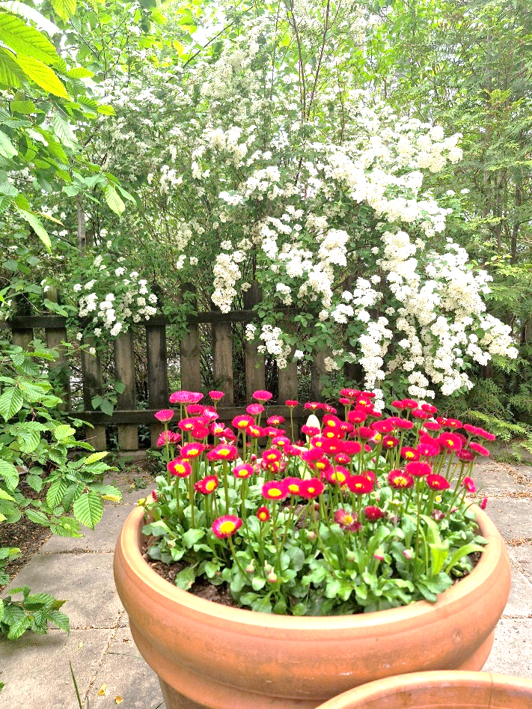
Styrelsen önskar er alla en trevlig sommar!
Maria, Patricia, Louise, Britt-Marie,
Roger, Birger & Carl

